Visiems tiekėjams |  |  | 2025-09-02 Nr. 25SR-VPS-3752

DĖL ATSAKYMO Į PAKLAUSIMĄ

VšĮ Vilniaus universiteto ligoninė Santaros klinikos, 2025 m. rugpjūčio 27 d. paskelbusios skelbimą apie viešąjį pirkimą „Valymo vežimėliai ir kitos valymo priemonės, 10089” (pirkimo numeris 4270788) gavo paklausimą:

Klausimas. Gerb. Perkančioji organizacija, Pirkimo dokumentuose nurodyti tik prekių pavadinimai pagal dalis, tačiau nėra pateikta informacijos apie: planuojamus kiekius pagal kiekvieną dalį, preliminarią pirkimo vertę, sutarties projekto ar kitų sąlygų, kurios leistų tiksliai įvertinti įsipareigojimus. Prašome patikslinti, kokiais kiekiais numatoma pirkti prekes pagal kiekvieną pirkimo dalį ir/ar bus pateiktas sutarties projektas. Ši informacija yra būtina, kad tiekėjai galėtų tinkamai parengti pasiūlymus.
Atsakymas. Pirkimo sąlygos yra paskelbtos:
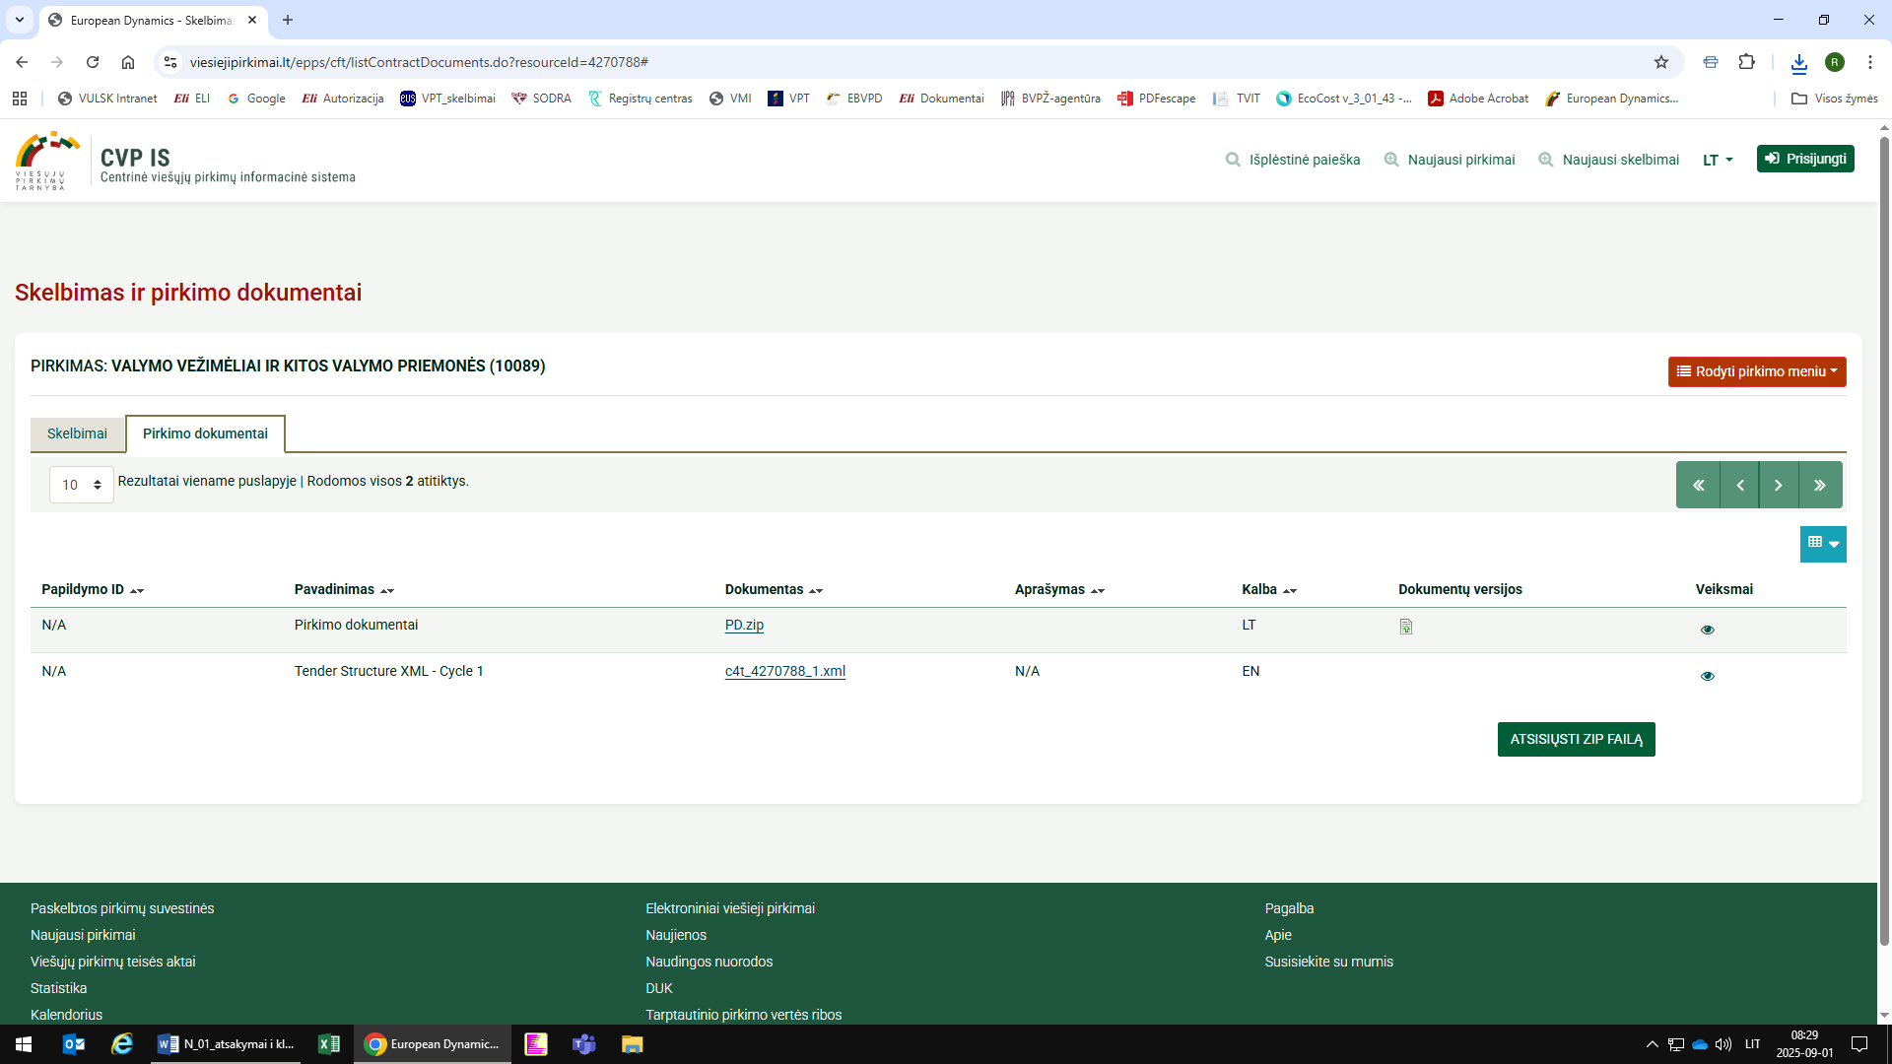

Kaip pirkimo sąlygas surasti, Viešųjų pirkimų tarnyba yra parengusi skaidres. Prašom žiūrėti „https://vpt.lrv.lt/lt/nauja-cvp-is-aktuali-nuo-2024-12-01/metodine-medziaga-instrukcijos/tiekejamsnaujaCVPIS/„ „Kaip pateikti, peržiūrėti pašalinti pasiūlymą CVP IS (atnaujinta 2025 07 31)“.
Skiltyje ,,Pirkimo dokumentai“ yra dvi skiltys:
- Skelbimai – informacija apie skelbimą
- Pirkimo dokumentai – įkelti dokumentai, kuriuos galima:
- peržiūrėti
- atsisiųsti kaip zip failą.

Viešųjų pirkimų komisijos narė Rasa Sidaravičienė

Rasa Sidaravičienė, tel. +370 5 236 5106

